**Tenemos el controler de los Eventos:**

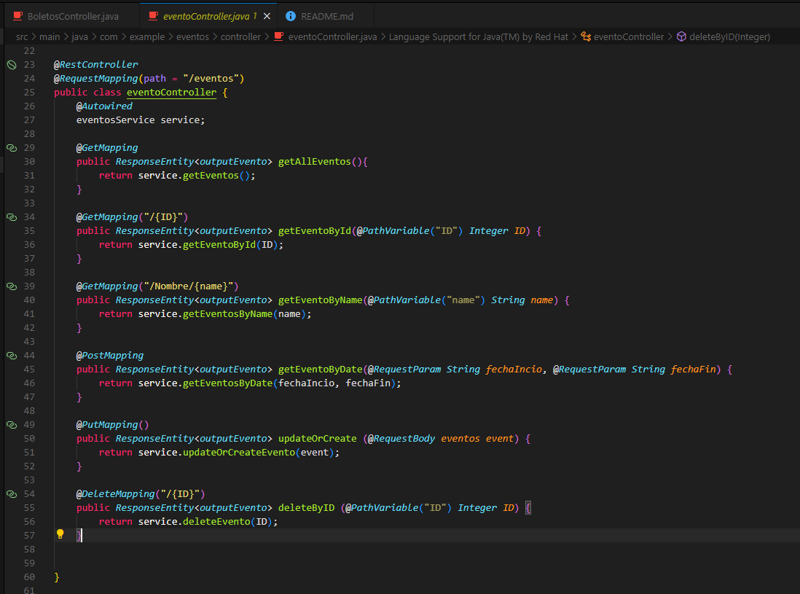

Donde tenemos los diferentes Path tales como:

1 – updateOrCreateEvento

Metodo: PUT

Path: /eventos

Input: {

    "nombre": "Olimpiadas",

    "fechaIncio": "2025-05-08",

    "fechaFin": "2025-05-09",

    "boletosMaximos": 200

}

Respuesta:{

    "mensaje": "Operación Exitosa",

    "descripcion": "Se registro el evento Olimpiadas Con fecha incial del : 2025-05-08 y fecha final: 2025-05-09Con la cantidad de: 200 boletos disponibles"

}

Con validaciones de fechas:

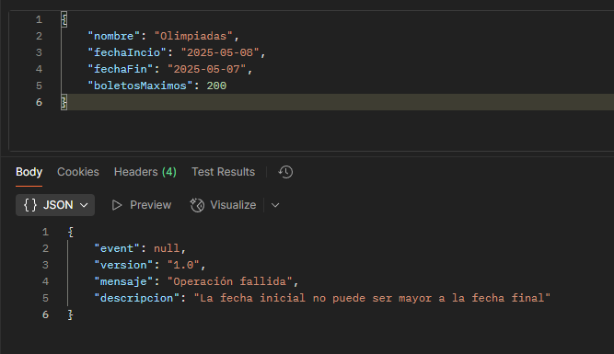

2- getAllEventos

Metodo: GET

PATH: /eventos

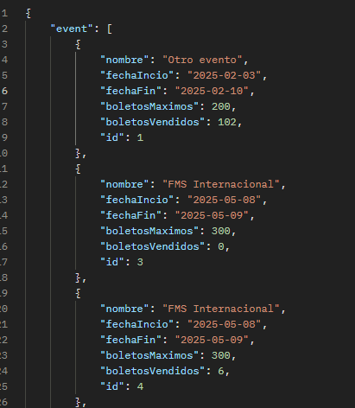 Respuesta de los eventos registrados con su respectiva información:

3 – getEventoById

Metodo: GET

Path: /eventos/{ID}

Con un parámetro en el path del ID del evento para solicitar solo la información del mismo:

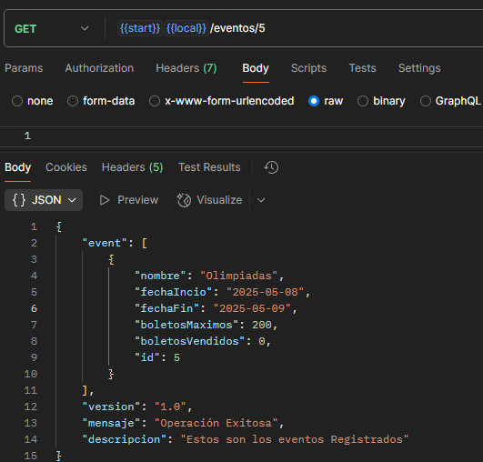

4- getEventoByName

Metodo: GET

Path: /eventos/Nombre/{name}

Con parámetro para buscar por nombre similar:

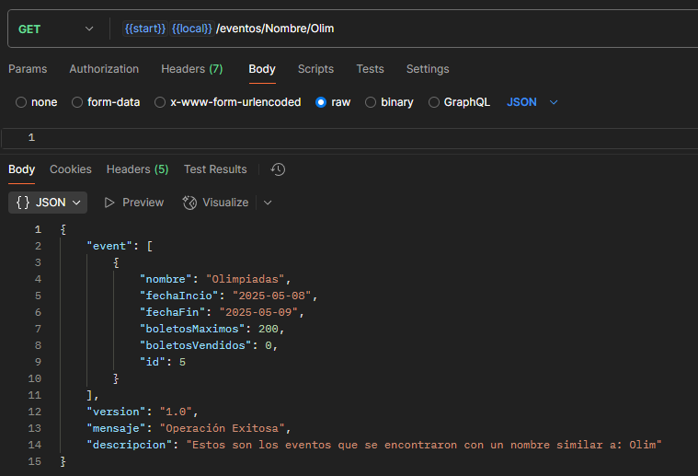

5- getEventoByDate

Metodo: Post

Path: /eventos

Path con parámetros de fechas para buscar eventos entre el rango:

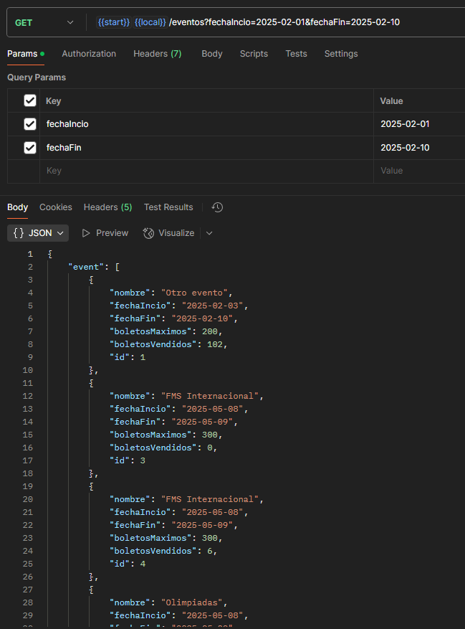

6- deleteByID

Metodo: DELETE

Path: /eventos/ID

Método para eliminar eventos por el ID del evento:

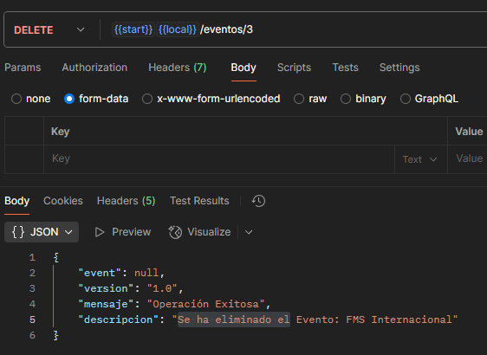

Y se añadieron las respectivas validaciones que se solicitaron:

-No poder eliminar Eventos que ya tengan boletos vendidos

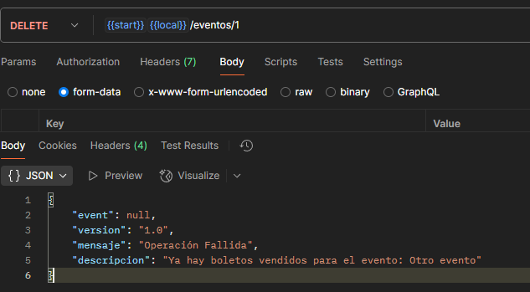

**Tenemos el Controller de los Boletos**

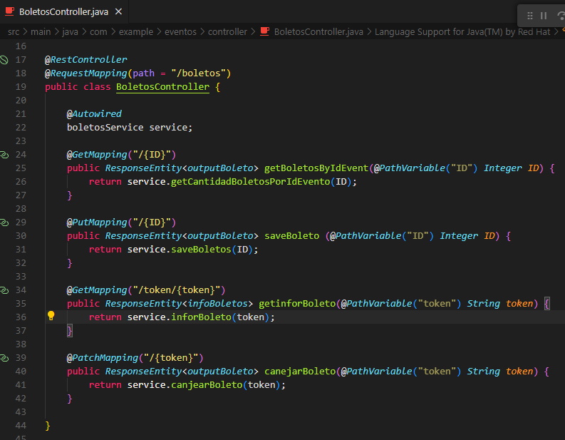

1. saveBoleto

Metodo: PUT

Path: /boletos/{ID}

Se envia el ID de evento para generar la venta del boleto, los cuales se registran con Numero del boleto vendido DEL EVENTO y un Token UNICO para validaciones:

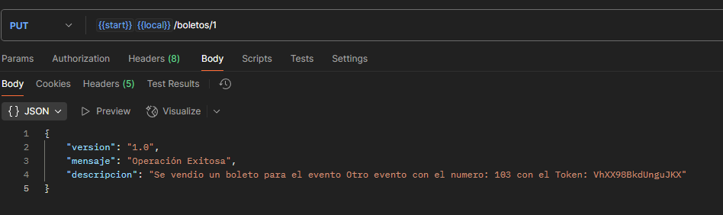

1. getBoletosByIdEvent

Metodo: GET

Path: /boletos/{ID}

Se enviar el ID del evento para saber los boletos vendidos del mismo:

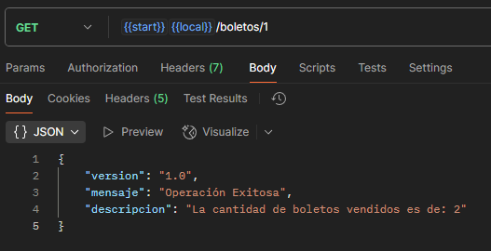

1. getinforBoleto

Metodo: GET

Path:/boletos/token/{token}

Se envía el token del boleto para saber su información esto puede ser antes o después de ser canjeado:

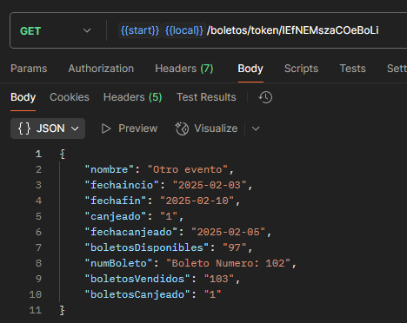

1. canejarBoleto

Metodo: PATCH

Path: / boletos/{token}

Se envía el token para hacer el update de datos del boleto y sea canjeado:

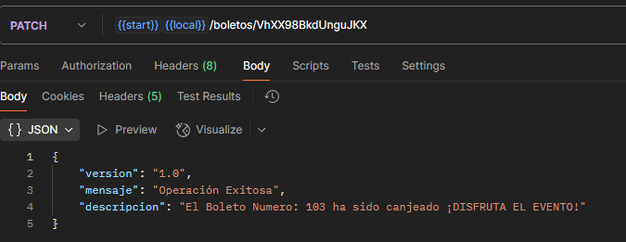

Se agrega validación para evitar que un boleto sea canjeado más de una vez:

